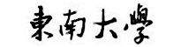
计算机组成原理
实验报告

学号： 姓名：
学号： 姓名：

东南大学计算机科学与工程学院
二0 年 月

实验一 寄存器组成实验
一、实验内容
（2）测试D触发器的功能。
（3）设计具有1个读端口、1个写端口的寄存器文件，验证设计正确性。
二、电路设计
1、设计方案
寄存器组包含4个8位寄存器， 2位地址引脚、8位数据引脚。
由于要求读/写端口分离，寄存器组可同时进行读、写操作。
读操作相关引脚：地址raddr（选择目标寄存器）
数据输出q（需要数据选择器）
写操作相关引脚：地址waddr（选择目标寄存器）
写使能wen（写控制）
清零Clr
数据输入data
时钟脉冲 Clk
还需要译码器来选择寄存器。
寄存器组的内部组成如图1所示。
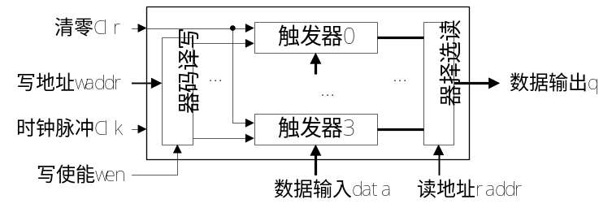
图1 寄存器组的组成
从组成图很容易设计，但要注意：清零clear连接寄存器的异步清零端，写地址waddr连接译码器输入端，译码器4个输出信号连接各个寄存器的使能端，寄存器输出端连接数据选择器输入端，读地址raddr连接数据选择器控制端
2、电路实现
器件选择：
数据选择器：4-1 lpm_mux；寄存器：8位 lpm_ff；译码器：2-4 lpm_decode
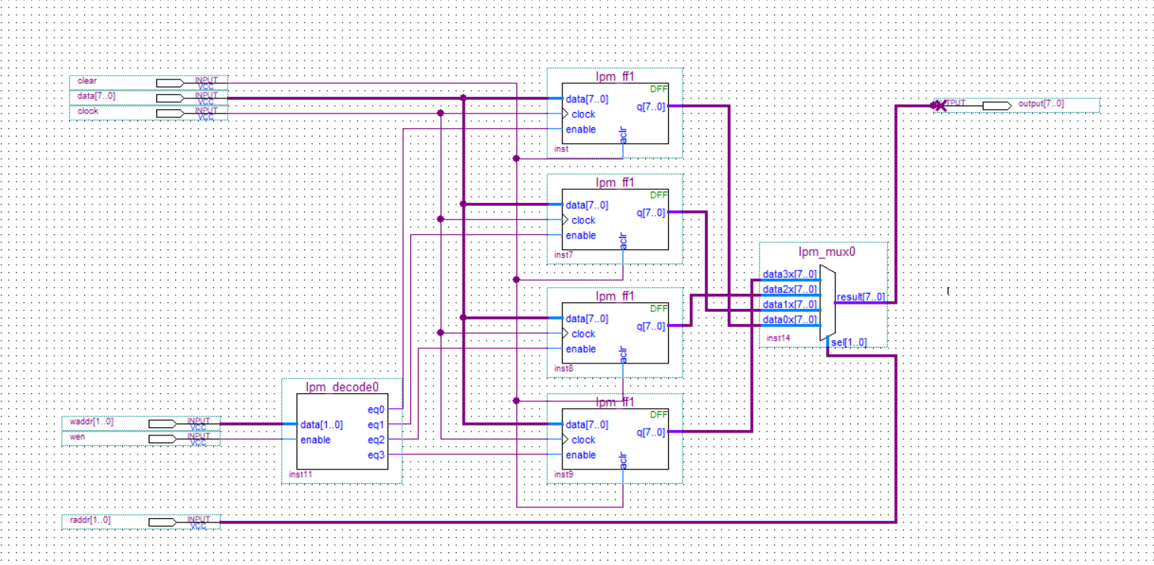

三、电路测试
1、电路仿真
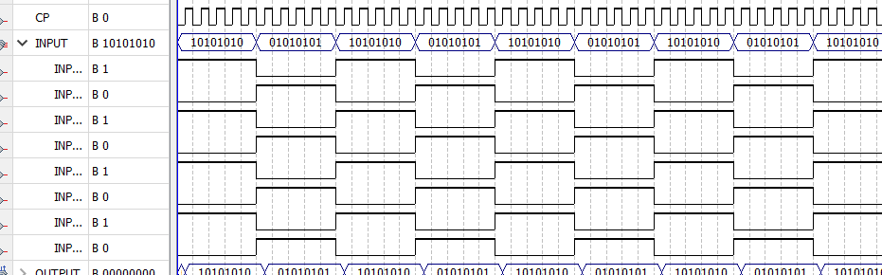
2、测试结果及其分析
经过一个CP周期的延迟之后，可以从对应的寄存器中读出所存的值,编写的寄存器是有效的。
四、实验小结
本次寄存器组成实验中方涵负责电路设计，姜文韬负责连线与仿真测试
实验中我们也遇到了一些问题，但是设计的思路没有问题，最主要的还是对quartus不够熟练。
五、教师评语

教师签字：
日期：

实验二 运算器组成实验
一、实验内容
（1）测试加/减法器的功能。
（2）设计具有加法、减法、逻辑与、逻辑非4种功能且数据宽度为8bit的ALU，并进行功能仿真/验证。
二、电路设计
1、设计方案
（1）功能需求
（教案提供）ALU功能表
功能选择 |  | 实现功能
SEL[1] SEL[0] |  | 操作 | 助记符 | 功能函数
0 | 0 | 加法 | ADD | F＝A＋B
0 | 1 | 减法 | SUB | F＝A－B
1 | 0 | 逻辑与 | AND | F＝A·B
1 | 1 | 逻辑非 | NOT | F＝

（2）功能实现
加法：利用加法器。
减法：用补码转化成加法器。
逻辑与：与门。
逻辑非：非门。
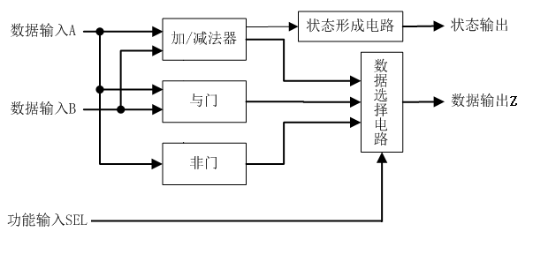
2、电路实现
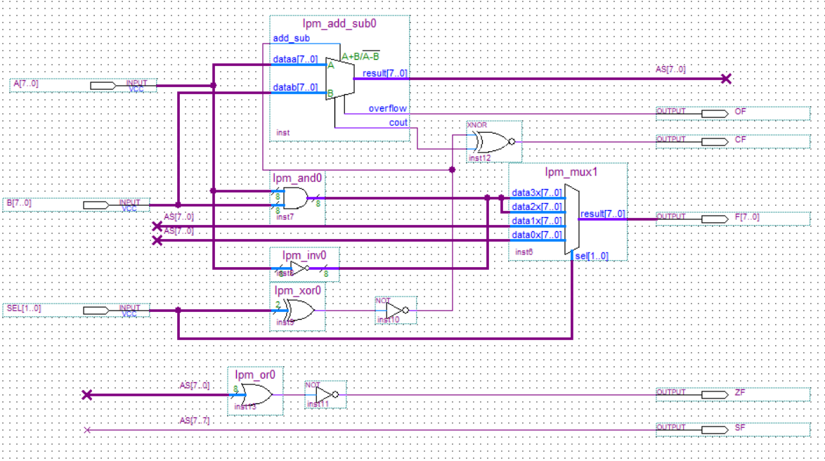

三、电路测试
1、电路仿真
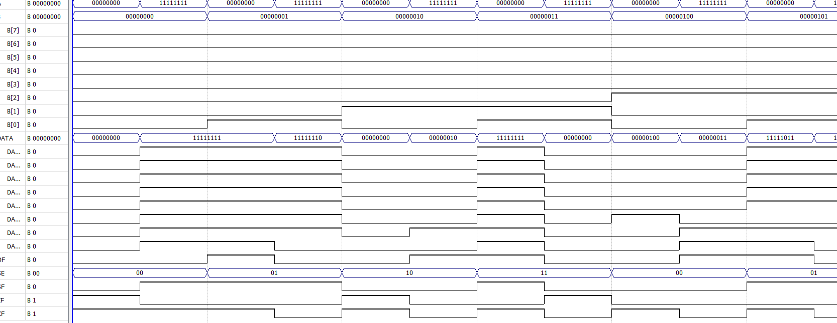
- 结果分析
成功实现了加法器加减逻辑与或的功能。
四、实验小结
本次实验方涵负责电路设计，姜文韬负责仿真和测试。但是在运用Quartus II提供的lpm_add_sub时，忽视了控制引脚add_sub＝1、0时分别实现加法、减法，与常见约定相反，结果始终不对，而且在同学的提醒下，注意到了lpm_add_sub可以选择无符号运算还是有符号运算，选择无符号运算时overflow结果不正确。

五、教师评语

教师签字：
日期：

实验三 存储器组成实验
一、实验内容
（1）测试半导体存储器的功能。
（2）设计一个读/写端口分离的128×8bit的存储器，地址空间中前一半只读、后一半可读可写，并进行存取操作仿真/验证。
（3）将上述存储器连接到地址/数据复用的总线上，并进行存、取操作仿真/验证。
二、电路设计
1、设计方案
模块划分：
存储器需要锁存器、三态门、总线、RAM和ROM等器件。输入部件为各个控制端和数据输入端
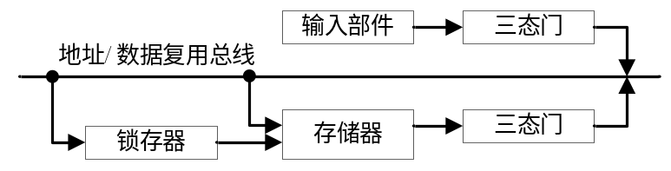
利用译码器和与非门配合address（给定数据选择器的信号）和clock将128*8b的ROM和128*8b的RAM符合要求的存储器。

2、电路实现

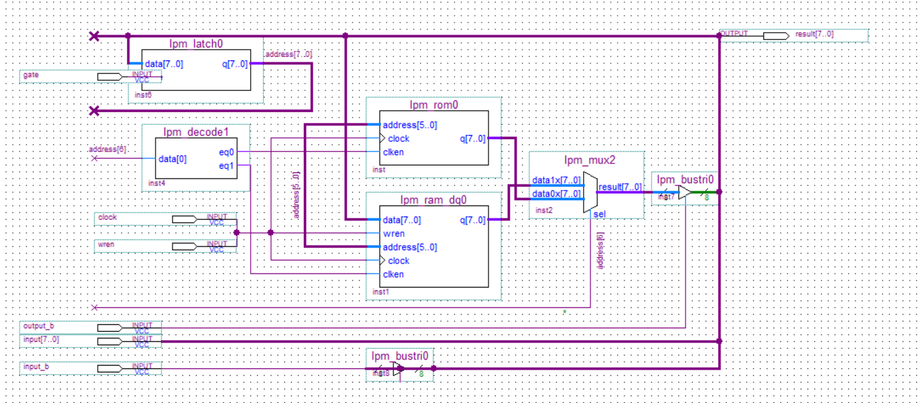
三、电路测试
1、测试数据组织
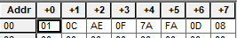
2、测试结果及其分析
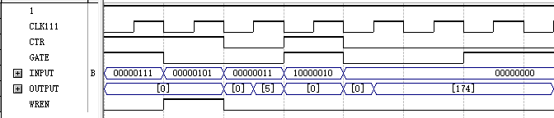
可以正常访问ram和rom的数据。
四、实验小结
实验中，方涵负责电路的设计和各元件参数的调整，姜文韬负责连线和仿真绘制波形。之前一直不知道在只读存储器的初始化中需要新建一个.hex文件来存储初始数据，结果读不出结果，查找了资料后才发现这个问题，

五、教师评语

教师签字：
日期：
实验四 数据通路的组织

一、实验内容
（1）设计一个单总线结构的数据通路，支持教材中Demo_IS指令系统中的取数(LD)、减法(SUB)、双字长分支(JNZ)指令。
（2）编写测试程序并存入存储器，给出程序执行过程的μOPCmd序列，来验证数据通路设计的正确性。

二、实验原理及方案

1、指令功能分析
本实验要求支持Demo_IS指令系统中的取数(LD)、减法(SUB)、双字长分支(JNZ)指令，其功能分别为：RD←M[(RS)]、RD←(RD)－(RS)、ZF＝0时PC←Addr。其中，RD、RS表示寄存器编号，(Rx)、M[(Rx)]表示寄存器、存储单元的内容，Addr为直接寻址方式的地址码，ZF为上一条指令所产生的结果状态标志。
由Demo_IS的指令格式及上述3条指令功能约定，可得到如下分析结果：
1）数据类型只有8位整数一种，采用定点格式（补码编码）表示；
2）数据操作只有8位的加法、减法两种，需产生状态标志ZF；
3）数据寻址有寄存器寻址、寄存器间接寻址两种方式，地址无需计算；
4）指令寻址有直接寻址、隐含寻址两种方式，地址计算方法为8位加法；
5）寄存器有4个，长度为8位，每条指令最多2次读、1次写操作；
6）存储器按字节编址、地址空间为8位，每条指令最多有1次读/写操作。

2、数据通路的设计与实现
本实验的数据通路要求采用单总线结构。
（1）功能部件设计
为了满足Demo_IS中3条指定指令的要求，数据通路的功能部件应包括ALU、寄存器组GPRs、状态寄存器PSR、存储器MEM、程序计数器PC、指令寄存器IR，以及地址寄存器MAR、数据寄存器MDR。
由Demo_IS的分析结果可见，ALU应具有加法、减法功能，需产生状态标志ZF，可使用实验二设计的ALU来实现；GPRs应包含4个8位寄存器，具有1个读端口和1个写端口，可使用实验一设计的寄存器组来实现；MEM的容量应≤256×8位，可使用实验三设计的存储模块（容量为128×8位）来实现。为了简化控制，假设PC具有计数功能，可使用Quartus II提供的lpm_counter模块来实现。
要在电路中使用实验一至实验三的设计结果，就需要先根据原理图文件（.bdf）生成相应的符号文件（.bsf），然后就可以像使用lpm_dff等器件一样，使用所设计电路了。
（2）部件互连设计
单总线结构的数据通路中，所有部件的数据入端、数据出端都连接在同一个总线上。为了保证数据传送的正确性，部件的出端需通过三态门连接到总线；部件的入端及出端中，只有1个可以直接连接总线，其余都需通过锁存器连接到总线。
本实验中，数据通路的宽度为8位，数据通路的组成如图8所示，与教材中的图5.7基本相同。图中，TS0~TS3为三态门，GPRs的读地址引脚前增加选择器MUX，可以满足SUB指令中2次读GPRs的需求，当前读地址（RS或RD）用控制信号GRsel来选择。
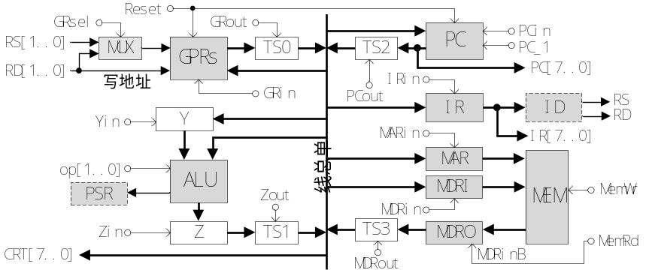
图8 单总线结构的数据通路组成
图中的MEM需要存放测试程序，故要求使用实验三设计的存储模块（前64B为ROM空间）来实现，MEM片选引脚的连接也类似于实验三。由于实验三的存储模块读/写端口分离、未设置读操作控制信号、可在一个时钟周期内完成读写操作，故MDR由MDRI及MDRO实现，控制信号MemRd可以用来实现MDRO的写入控制（MDRinB）。
PSR用于存放结果状态标志，供CU使用，由于本实验的μOPCmd由手工给出，故判断ZF＝0也由人工完成，PSR可以省略（用虚线表示）。同理，ID也可省略。
为了便于调试，要求至少需输出PC、IR、CRT、RS、RD的内容。
（3）数据通路的实现
数据通路的实现需要编辑原理图文件（如DataPath.bdf），电路有多种实现方法，ALU、GPRs、MEM、PC都按照功能部件设计的方案来实现，IR、MAR、MDR、Y、Z应使用lpm_dff实现，所有的部件控制信号都需设置为输入引脚。
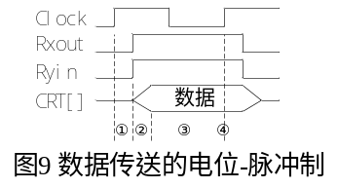数据传送μOP应采用电位-脉冲制来实现，即发送部件在时钟周期开始时就输出数据（如打开三态门），接收部件在时钟周期结束前接收数据并写入。如图9所示，μOPCmd由CU在时钟周期开始时（clock上升沿）通过电路产生（有一定时延[图9中①]），控制相应三态门打开（有一定时延[图9中②]），数据写入只能在时钟周期结束时（即下个clock上升沿[图9中④]）进行。
注意，MAR、MDRI、MDRO应在时钟周期结束时写入，由于图8中的MEM为同步RAM，故MEM操作应安排在时钟周期中部（clock下降沿）开始。

2、电路设计
（1）设计思路
根据模块划分图，从PC开始依次将ALU、寄存器组和存储器RAM以及输入输出线路与总线相连接。寄存器的参数需要调整。
（2）电路组成
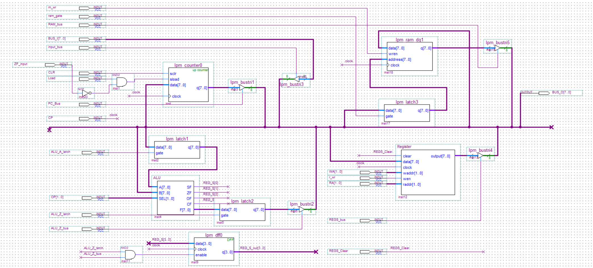
- 电路仿真
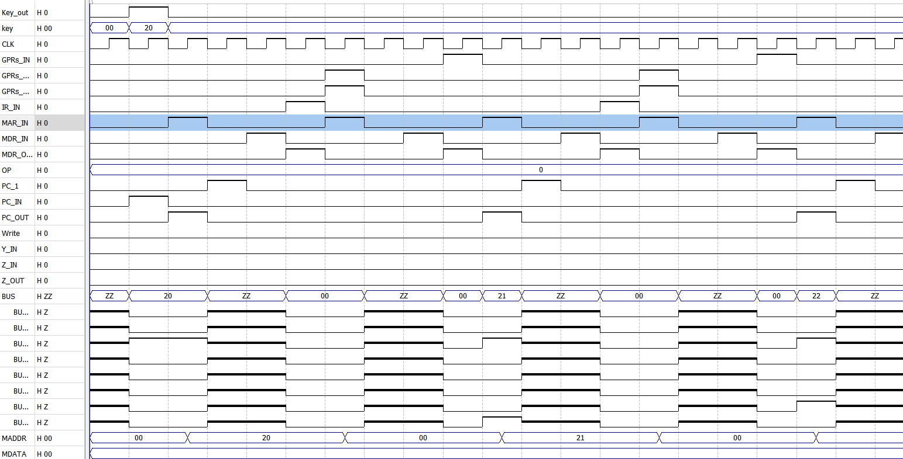
结果分析：
初始化，取数指令，减法指令和跳转指令都能正常执行。
四、实验小结
在对quartus进行移线操作时，两根线靠的太近会自动合并，这给姜文韬的连线工作带来了极大的困扰，方涵负责电路设计和部分连线工作，姜文韬负责大部分的连线，美化以及仿真测试工作。
在做这次实验时，用到了之前实验的器材，在对这些器材的灵活运用时，觉得对计算机组成有了一个深入了了解，对quartus 的运用也逐渐熟练，对自己的设计和纠错能力都是一个极大的提升。
五、教师评语

教师签字：
日期：

